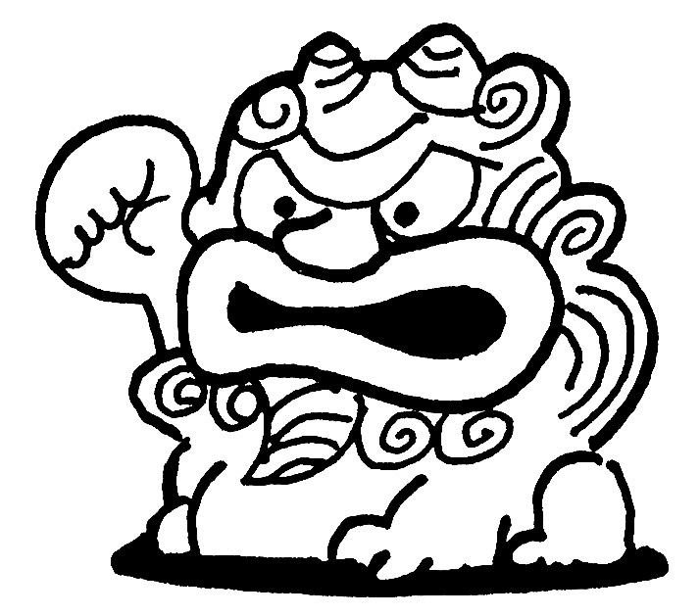
2015年5月25日≪No.4≫
連絡先
森下 宏人…090-9495-3902
八記久美子…080-1730-8895
≪門司の環境を考える会≫
辺野古埋め立て採石ニュース

会員のみなさんへ
辺野古土砂搬出反対・全国連絡協議会参加にあたって
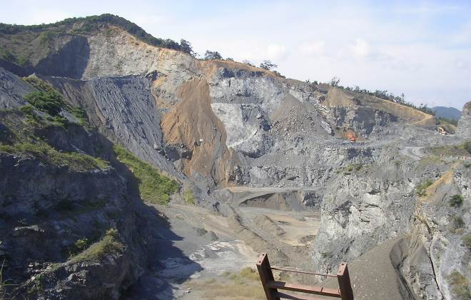
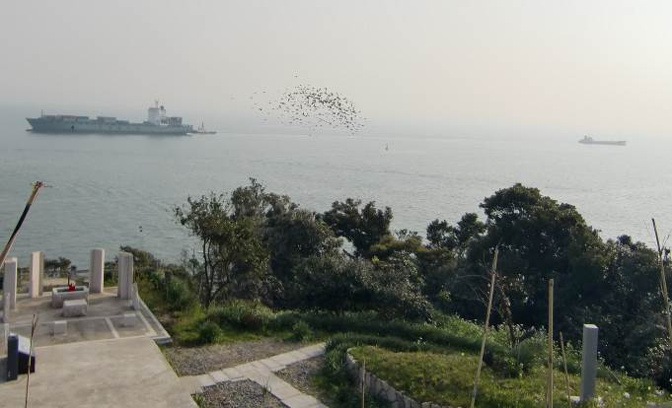

門司の環境を考える会 会長 森下宏人
沖縄・辺野古の海はハマサンゴやウミガメ、ジュゴンなどが生息する自然豊かな美しい海です。この海を政府は米軍基地建設のために埋め立てる、今その準備作業を強行しています。現地では軍事基地建設と環境破壊に反対する人たちが、国家権力に抗して熾烈な運動をしています。本土の私たちがこの自然破壊にたいし、傍観者であっていいのかと悶々としていたとき、私たちの背中を押してくれたのは、環瀬戸内海会議(岡山市)の共同代表の阿部悦子さんです。

環瀬戸内海会議から送られてきた沖縄防衛局の資料で知ったことは、辺野古の埋め立てに、西日本の岩ズリ(砕石)を使うということでした。そしてその量は、門司地区(山口県の防府市と周南市を含む)740万㎥ 、奄美530万㎥ 、その他、天草、五島、佐多岬、瀬戸内、徳之島から、合計2100万㎥ (大型トラック３５０万台分相当)。門司地区の量は、全体の35％になります。また採石場所の多くは国立公園区域内や風致地域、自然景観豊かな地域にあることです。

環瀬戸内海会議は自然と文化を守る奄美会議と共同し、西日本と沖縄の自然を壊
し軍事基地をつくるための土砂採取計画の撤回を求める署名運動を取り組んでいま
すが、「ご一緒にしませんか」「共同の輪を広げるための連絡会結成に参加しません
か」と呼びかけられました。呼びかけをうけ世話人会で話し合い、この運動は会の
考え(戦争は最大の環境破壊・自然環境を守る)に合致するとし、次のことを決めました。
①連絡会に加盟する。
②５月３１日、奄美大島で開催される土砂搬出反対全国連絡協議会の結成に参加する。
③署名運動を巾広く取り組むための北九州連絡会(仮称)結成を呼びかける。

なお、阿部悦子さんが門司に来たもう一つの目的は、採石現場を見ることでした。都合よく、採石企業代表との懇談もできました。代表は「現在のところ国からの話はない、近年需要も落ちているが従業員の生活もみなくてはならない」と話されました。いろいろ難しい問題もありますが、みんなの一致点で、頑張りたいと思います。会員のみなさんのご理解とご協力を、よろしくお願いいたします。
左…区内の砕石場。右…春、部埼の灯台から山口県小月に向けて飛び立つヒヨドリの群れ。門司は自然の豊かな所でもあります。

